Modul 4 Plugins

* 1. Bagaimana cara menggunakan Smart XPath plugin

1. Buka katalon Studio di PC/computer. Klik pada icon user di pojok kanan atas, lalu pilih Visit Plugin store untuk mendownload plugin

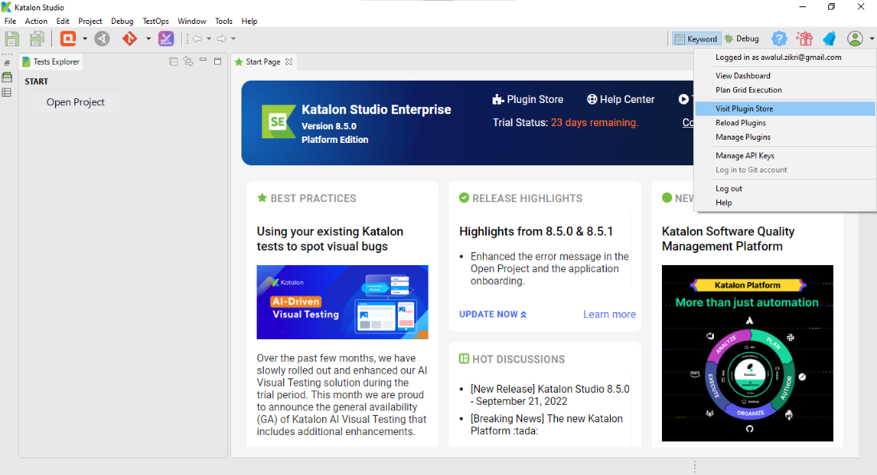

1. Maka kamu akan dibawa ke halaman Katalon Store pada website

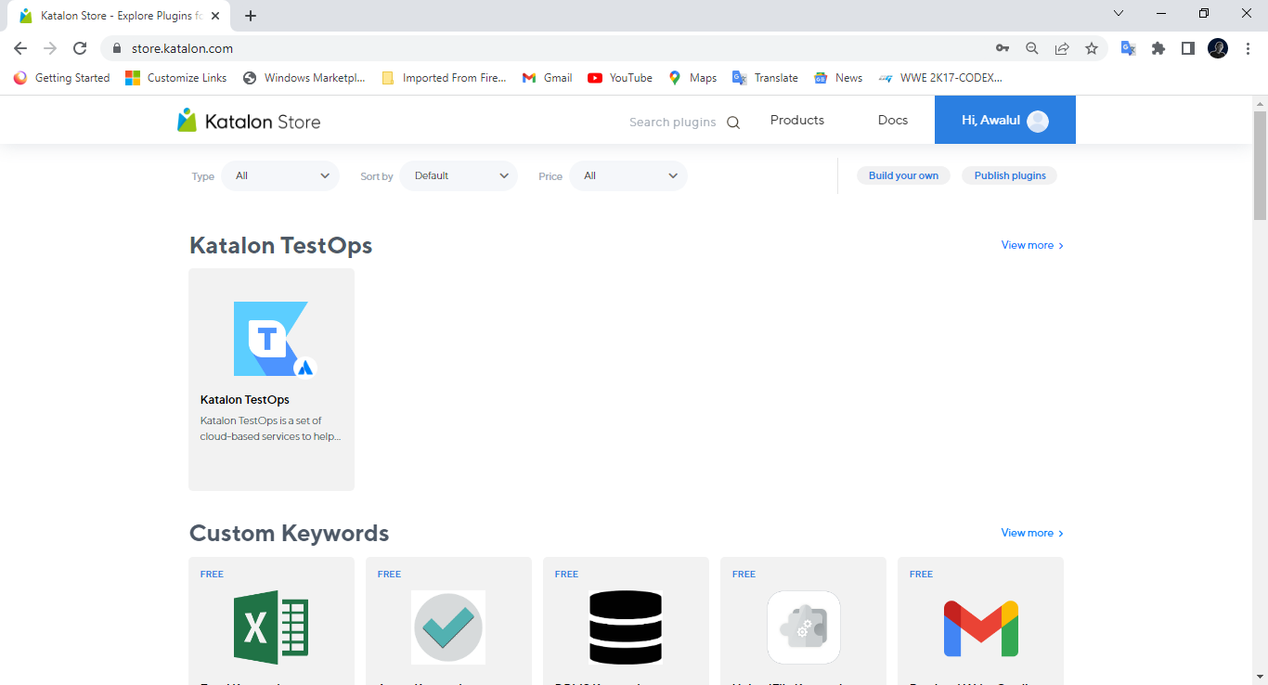

1. Scroll hingga ke bawah dan cari bagian Utilities. Kemudian pilih Auto-healing Smart XPath

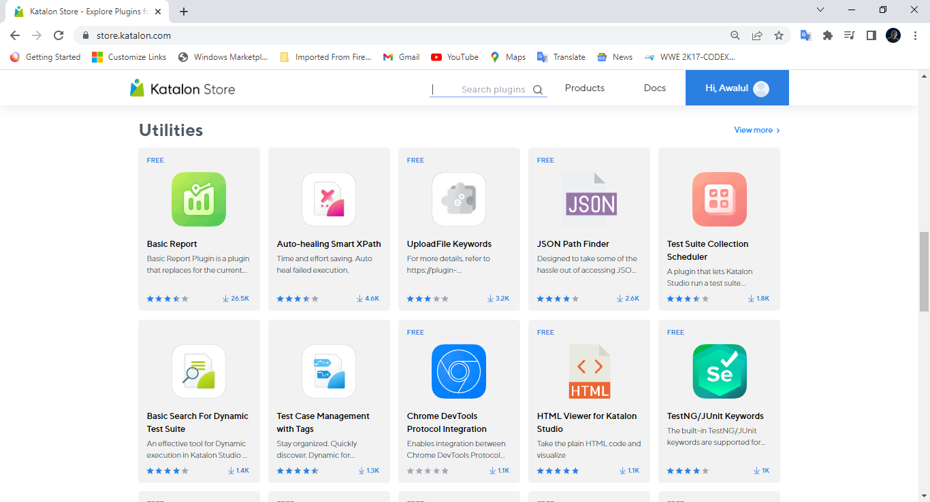

1. Pada bagian Auto-healing Smart XPath, klik Instal

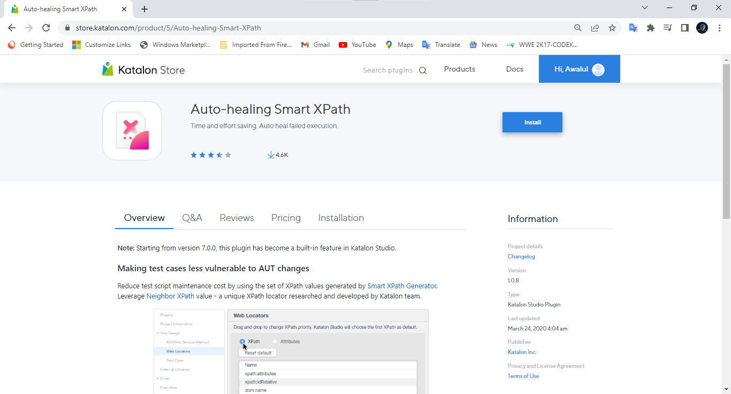

1. Jika muncul popup seperti ini, silahkan klik Accept and Install. Tunggu hingga proses instalasi plugin selesai

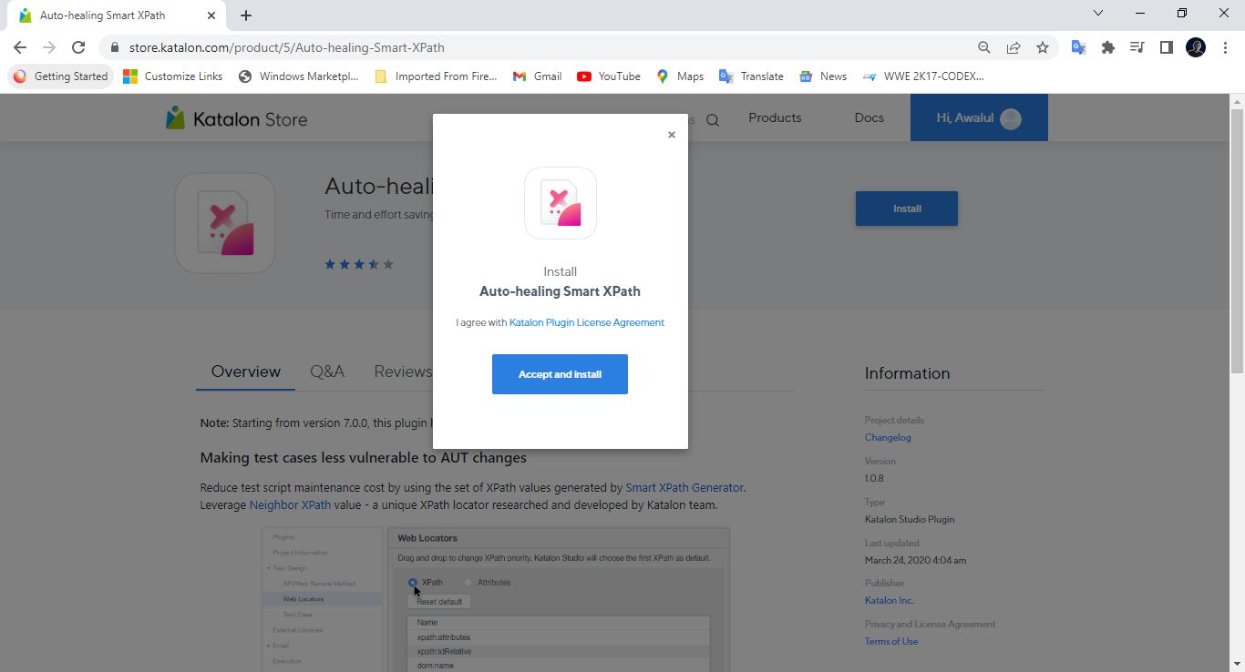

1. Plugin telah berhasil diinstall.

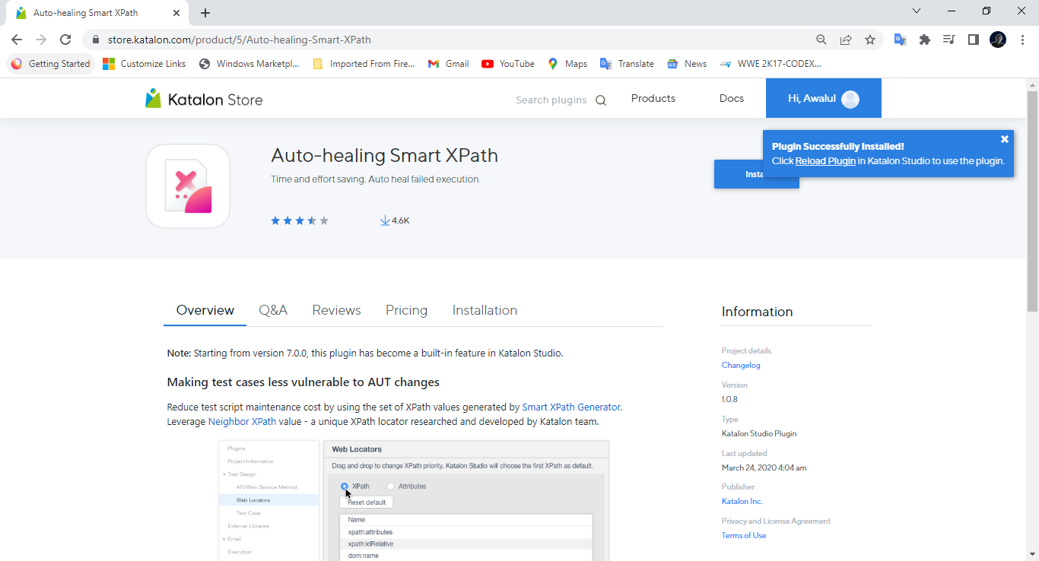

1. Buka Kembali lagi Katalon. Kemudian klik Open Project pada bagian pojok kiri. Silahkan isi form pada Open project. Jika sudah klik OK

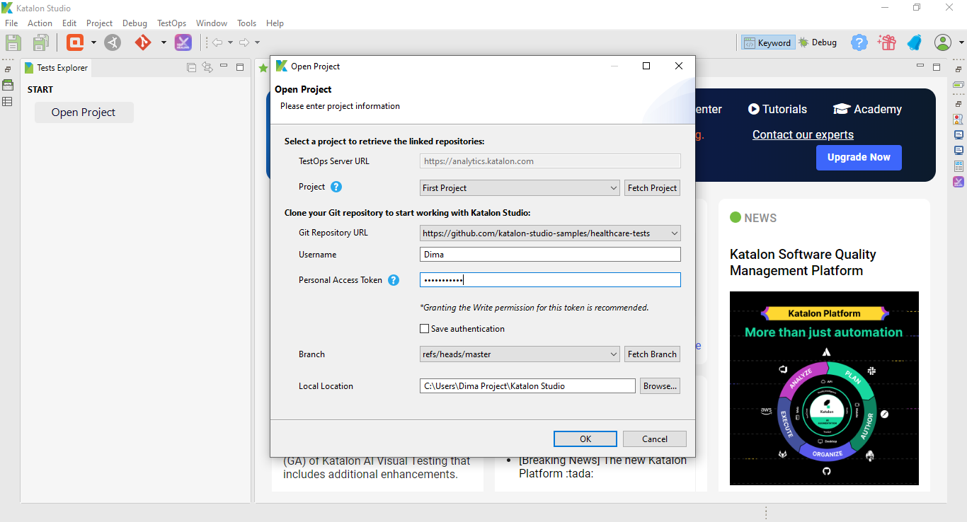

1. Tunggu saja hingga proses selesai

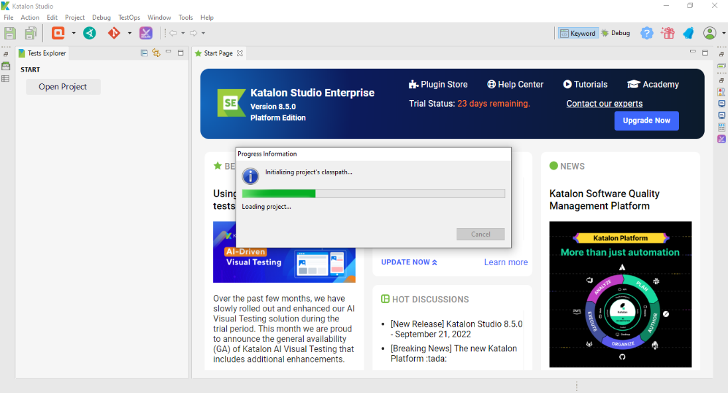

1. Kemudian pada bagian Test Explorer, silahkan buat test case baru dengan cara klik kanan, pilih new, lalu pilih Test Case

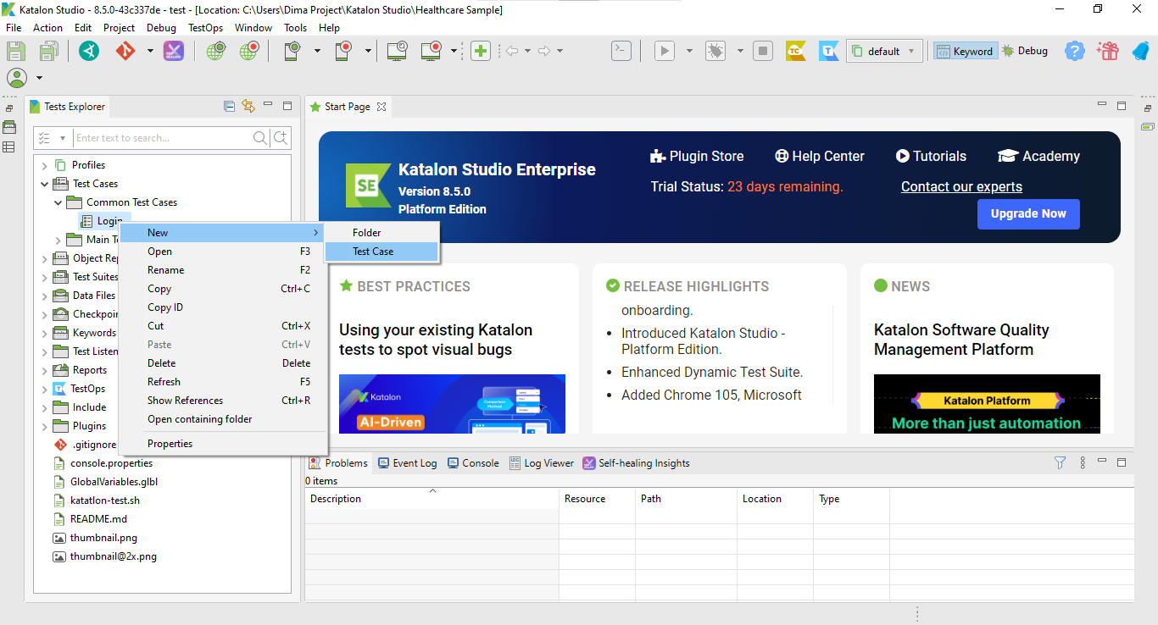

1. Silahkan isi nama Test Case sesuai keinginan. Lalu klik ok

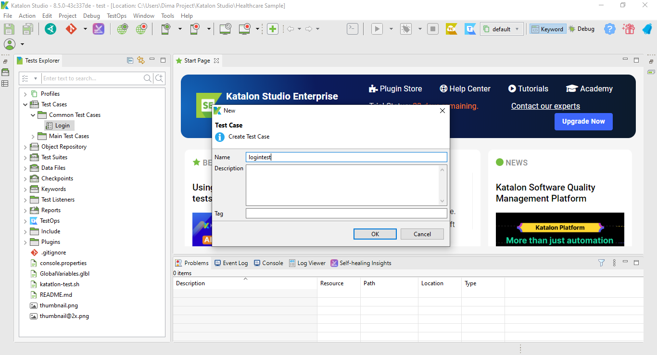

1. Klik pada icon user di bagian pojok kiri, pilih Reload Plugins

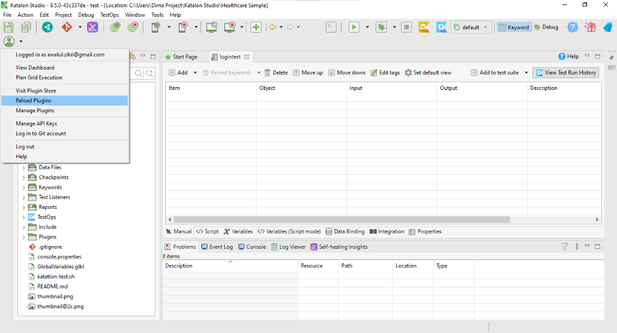

1. Kemudian klik icon Web record. Pada bagian Web record isikan link URL pada bagian URL, kemudian record nya gunakan web Google Chrome. Otomatis akan membuka test case sample pada web google chrome

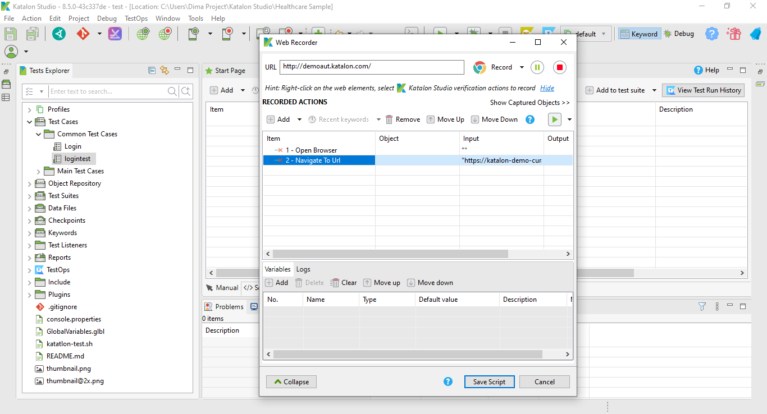

1. Disini kita akan menguji komponen pada website di kanan, dimulai dari Username, password hingga button login. Jika sudah klik close untuk menutup web nya

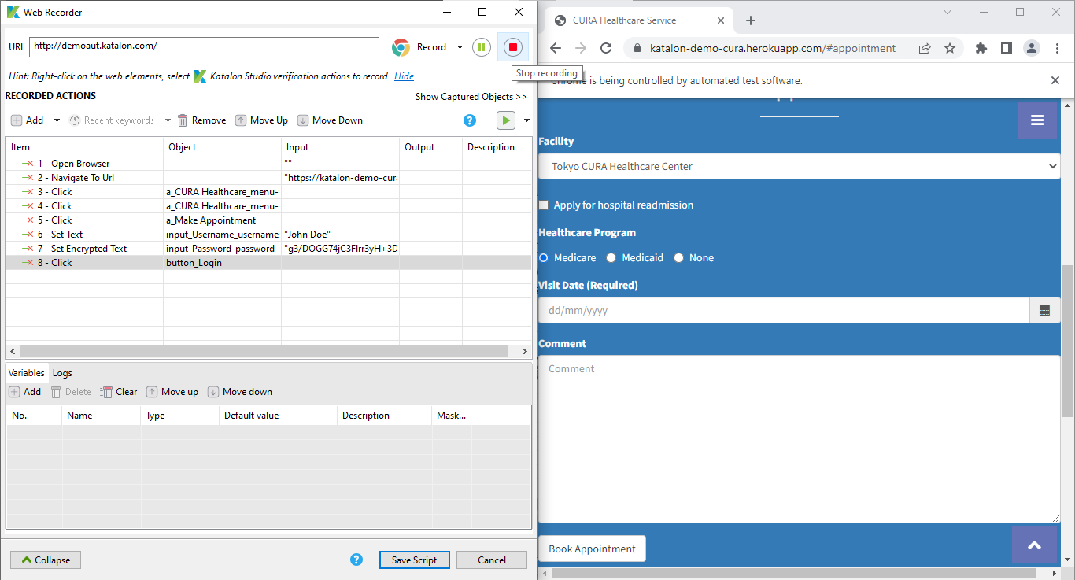

1. Di bagian ini juga merupakan hasil pengujian pada web. hasil yang telah kita uji akan direkam. Kemudian jalankan hasil yang telah kita run dengan cara klik Run all steps

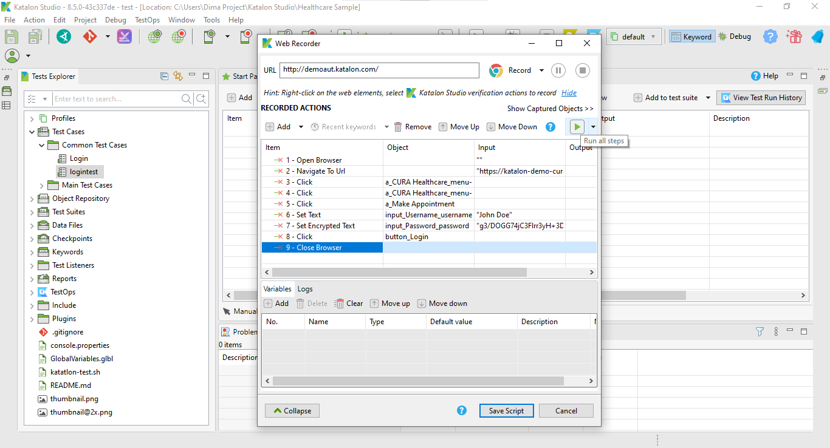

1. Tunggu hingga proses sedang berjalan. Jika status hasil berwarna hijau, maka pengujian yang telah dilakukan berhasil. Setelah itu klik Save Script

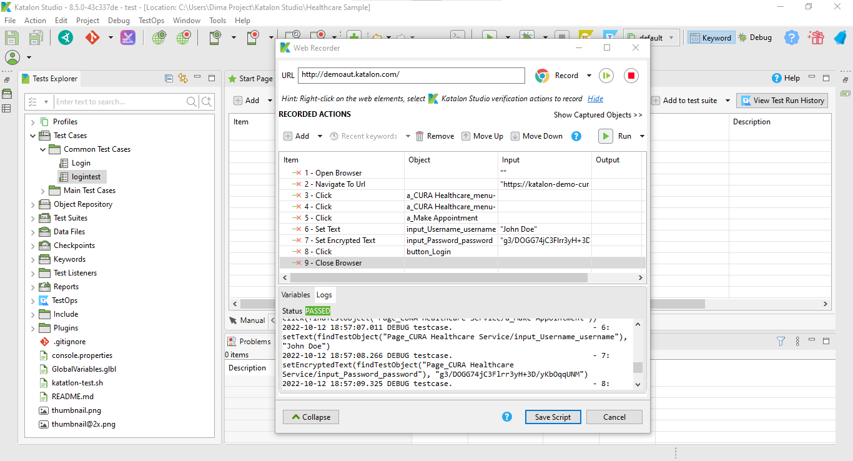

1. Kemudian klik OK

